# 異動：

自動顯示原值

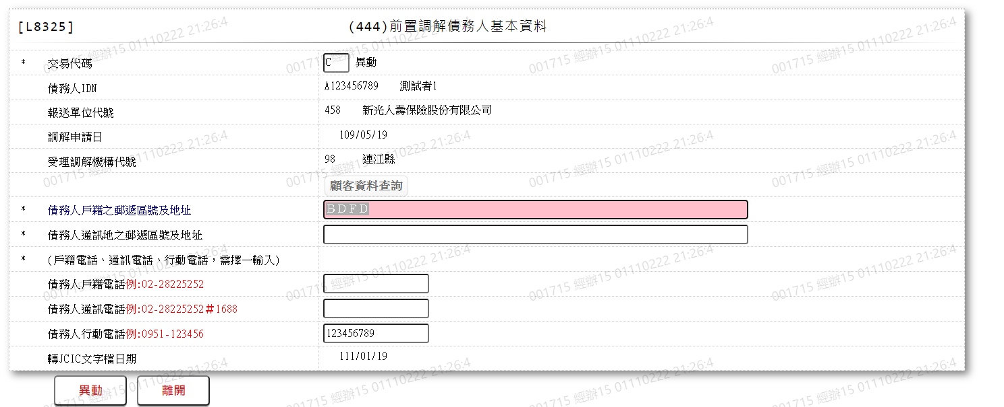

1. 交易代碼

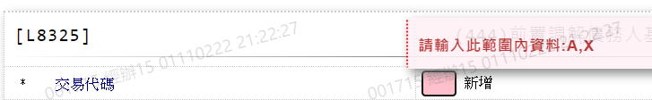

1. 債務人戶籍之郵遞區號及地址

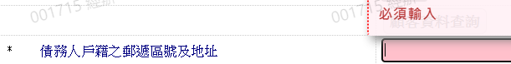

1. 債務人通訊地之郵遞區號及地址

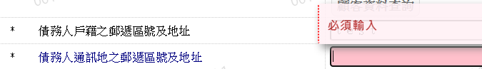

1. 債務人戶籍電話

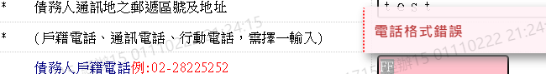

1. 債務人通訊電話

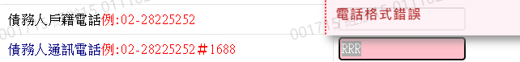

1. 債務人行動電話

